新乡县残疾人服务

一件事

办

事

指

南

新乡县残疾人服务“一件事”

办事指南

一、事项名称

残疾人服务“一件事”

二、服务事项

依据残疾人或代办人申请，提供以下联办事项服务:

1.残疾人证办理(残疾人证新办、换领、迁移、挂失补办、注销、残疾类别/等级变更);

2.困难残疾人生活补贴申请;

3.重度残疾人护理补贴申请;

4.残疾人就业帮扶;

5.城乡居民基本养老保险补助。

申请人根据政策规定和个人需求，可单项也可多项申请服务事项，据实填写表单相应栏和提供相关材料。

三、行使层级

县(市、区)级(以下简称“县级”)

四、服务对象

残疾人。

五、办理方式

1.现场申请。申请人直接到新乡县政务服务中心大厅“一件事”综合1号窗口、乡镇（街道）便民服务中心提出申请。

2.线上申请。在河南省政务服务网或“豫事办”App“一件

事”专区“残疾人服务'一件事’”模块申请。

六、申报条件

1.残疾人证新办:凡符合残疾标准的视力、听力、言语、肢体、智力、精神和多重残疾人均可申领残疾人证。残疾人证注销未满一年的，原则上不得重新申请。

2.残疾类别/等级变更:残疾类别或残疾等级发生变化

3.残疾人证换领:残疾人证污损、影响正常使用的。

4.残疾人证挂失补办:残疾人证遗失。

5.残疾人证迁移:残疾人户口迁移的，须同时办理残疾人证迁移手续。

6.残疾人证注销:残疾人残疾状况变化不再符合残疾标准或死亡的，应及时将残疾人证注销。残疾人证注销后，一年内不得重新申请。

7.困难残疾人生活补贴:具有河南省户籍，持有第二代中华人民共和国残疾人证的最低生活保障家庭中的残疾人。纳入特困人员供养保障范围、领取工伤保险生活护理费的残疾人和享受孤儿基本生活保障政策的残疾儿童不再享受困难残疾人生活补贴已享受老年、因公致残、离休等福利性生活补贴(津贴)、护理补贴(津贴)条件的残疾人，不再重复享受困难残疾人生活补贴。

8.重度残疾人护理补贴:具有河南省户籍，持有第二代中华人民共和国残疾人证，残疾等级被评定为一级、二级且需要长期照护的重度残疾人。领取工伤保险生活护理费、纳入特困人员供养保障范围的残疾人不再享受重度残疾人护理补贴。已享受老年、因公致残、离休等福利性生活补贴(津贴)、护理补贴(津贴)条件的残疾人，不再重复享受重度残疾人护理补贴。符合条件的残疾人可同时申领困难残疾人生活补贴和重度残疾人护理补贴。

9.残疾人就业帮扶:具有河南省户籍，在法定劳动年龄内、处于无业状态、有劳动能力和就业意愿，持有《中华人民共和国残疾人证》的人员。

10.城乡居民基本养老保险补助:年满16周岁(不含在校学生)，具有河南省户籍，非国家机关和事业单位工作人员及不属于职工基本养老保险制度覆盖范围、持有《中华人民共和国残疾人证》(在有效期限内)且残疾等级被评为一、二级的重度残疾人。

七、申请材料

|  |  |  |  |  |  |
| --- | --- | --- | --- | --- | --- |
| 序号 | 材料名称 | 类型 | 份数 | 受理标准 | 备注 |
| 1 | 残疾人服务“一 件事”联办申请表 | 原件 | 1 | 申请表有关个人基本信息准确、内容完整 |  |
| 2 | 申请人中华人民共和国居民身份证或户口簿 | 免提交 |  | 身份证在有效期内 |  |
| 3 | 申请人证近期2寸免冠白底彩色照片 | 电子照片 | 1 |  | 残疾人证注  销”无需提供 |
| 4 | 残疾人监护人（代办人)身份证或户口本 | 免提交 | 1 | 身份证在有效  期内 | 1.申请智力、精神类残疾人证和未成年人申请残疾人时，需提供法定监护人证明材料。  2.申请人委托代办时，提交代办人身份证明材料。 |
| 5 | 残疾人证 | 原证件收回 |  |  | 1.申请“残疾人证新办”时无需提供。2.申请“残疾类更别/等级变“残疾人证迁移”“残疾人证”注销”时，需收回原残疾  人证。 |
| 6 | 低保证明 | 免提交 |  |  | 申请困难残疾人生活补贴时需提供。 |

八、办理时限

13个工作日以内(不含残疾等级评定、公示和城乡居民基本养老保险费代缴时间)。

九、收费依据

不收费

十、结果送达

(一)《残疾人证》

1.纸质证照:新乡县县政务服务中心、乡镇(街道)便民服务中心发证窗口自取;快件寄递。

2.电子证照:申请人登录河南政务服务网、“豫事办”App“到个人中心一我的证照”中查看并下载。

(二)“残疾人两项补贴”

每月通过银行发放至残疾人惠民惠农财政补贴资金“一卡通”银行账户。

(三)残疾人就业帮扶

县级残联于5个工作日内将受理、发布求职信息等情况通知残疾人。

(四)城乡居民基本养老保险补助

对参加城乡居民养老保险的重度残疾人，地方人民政府年内为其代缴部分或全部最低缴费档次的养老保险费

十一、咨询方式

1.电话咨询:0373-5063804

2.现场咨询。申请人直接到新乡县政务服务中心大厅“一件事”综合1号窗口、乡镇（街道）便民服务中心进行咨询。

十二、办理流程

申请一受理一残疾等级评定一公示一审核一办结(发放《残疾人证》、“残疾人两项补贴”等)，详见附图1。

十三、监督电话

1.电话投诉:0373-5063805

2.网上投诉地址:河南政务服务网上投诉平台https://12345.hnzwfw.gov.cn:8083/cnshnbmfwwebsite/newwebsite/pages/subPage/appealRegister. html? rqsttype=10&islogin=1

3.现场投诉:申请人直接到新乡县政务服务中心大厅进行投诉。

十四、特殊注意事项

1.需准备申请人近期2寸白底免冠彩色照片

2.申请困难残疾人生活补贴、重度残疾人护理补贴时，应激活惠民惠农财政补贴资金“一卡通”银行账户

新乡县残疾人服务“一件事”

一次性告知单

一、事项名称

残疾人服务“一件事”

二、服务对象

具有河南户籍且符合残疾标准拟申请办理中华人民共和国残疾人证或持有中华人民共和国残疾人证的申请人。

三、申请材料

|  |  |  |  |  |  |
| --- | --- | --- | --- | --- | --- |
| 序号 | 材料名称 | 类型 | 份数 | 受理标准 | 备注 |
| 1 | 残疾人服务“一 件事”联办申请表 | 原件 | 1 | 申请表有关个人基本信息准确、内容完整 |  |
| 2 | 申请人中华人民共和国居民身份证或户口簿 | 免提交 |  | 身份证在有效期内 |  |
| 3 | 申请人证近期2寸免冠白底彩色照片 | 电子照片 | 1 |  | 残疾人证注  销”无需提供 |
| 4 | 残疾人监护人（代办人)身份证或户口本 | 免提交 | 1 | 身份证在有效  期内 | 1.申请智力、精神类残疾人证和未成年人申请残疾人时，需提供法定监护人证明材料。  2.申请人委托代办时，提交代办人身份证明材料。 |
| 5 | 残疾人证 | 原证件收回 |  |  | 1.申请“残疾人证新办”时无需提供。2.申请“残疾类更别/等级变“残疾人证迁移”“残疾人证”注销”时，需收回原残疾  人证。 |
| 6 | 低保证明 | 免提交 |  |  | 申请困难残疾人生活补贴时需提供。 |

四、申报流程

1.线上在河南政务服务网和“豫事办”App“一件事”专区“残疾人服务‘一件事’”模块申请，实行“一网通办”。

2.线下直接到新乡县政务服务中心、乡镇(街道)便民服务中心“一件事”综合窗口统一收件(受理)和一站式办理。申请人根据政策规定和个人需求，可单项也可多项申请服务事项，据实填写表单相应栏和提供相关材料。

五、办理时间及地址

办理时间：周一至周五 上午9:00-12:00 下午13:00-17:00 （法定节假日除外）

办事网点：新乡县政务服务中心“一件事”综合受理窗口

窗口地址：新乡县中央大道与金融路交叉口向南50米路东新乡县政务服务中心“一件事”综合受理窗口

六、咨询及投诉电话

咨询电话：0373-5063804

投诉电话：0373-5063805

投诉地址：新乡县中央大道与金融路交叉口向南50米路东新乡县政务服务中心有诉即办窗口

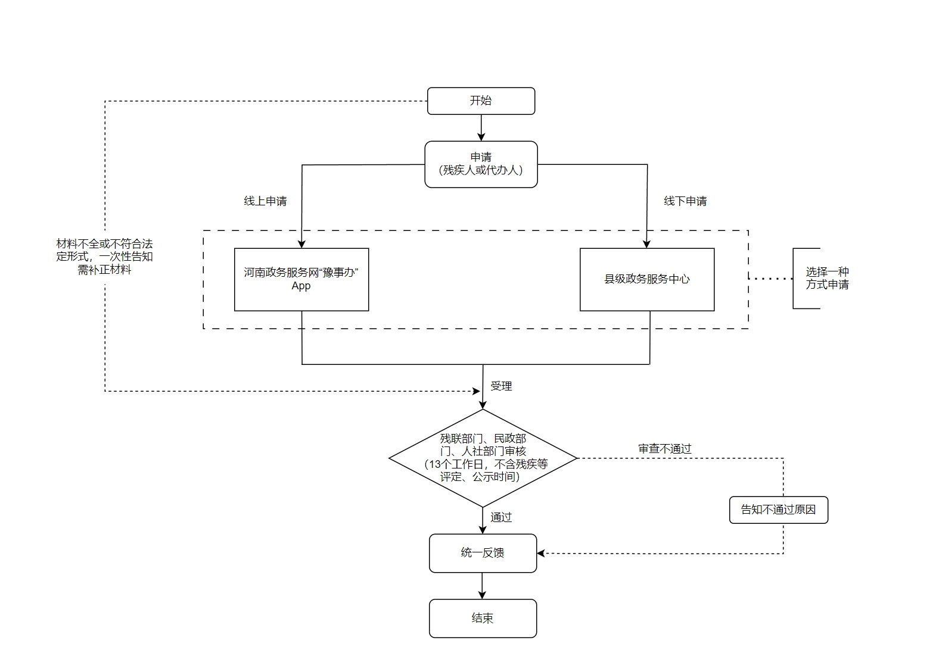附件1

